Elem tartalma: Bocsa József beszámolója egy váci eseményről |  | Kategória: tanúságtétel
Szerző: Bocsa József |  | Esemény: Tábor
Kapcsolódó téma: Mária | Kapcsolódó előadás:
Régió: Összrégió | Település: | Időpont: 2017.07.

Kapcsolódó anyagok:
Főelőadások négy az egyben:
2017_07_Maria_tabor_negy_foeloadas_egyben_ossz_tabor
Főelőadások:
2017_07_Maria_a_kegyelemmel_telitettseg_orome_foeloadas_ossz_tabor
2017_07_Maria_Maria_a_hit_zarandokutjan_foeloadas_ossz_tabor
2017_07_Maria_Maria_a_remeny_anyja_foeloadas_ossz_tabor
2017_07_Maria_Maria_a_szep_szeretet_anyja_foeloadas_ossz_tabor
Csoportfoglalkozás:
2017_07_Maria_kiscsoportos_kerdesek_csoport_ossz_tabor
Tanúságtétel:
2017_07_Maria_Bocsa_Jozsef_beszamoloja_tanusagtetel_ossz_tabor
Ima:
2017_07_Maria_fiat_Pilinszky_elmelkedes_es_ima_ossz_tabor
A tábor előadásainak kiegészítése:
2017_07_Maria_melleklet_eloadas_ossz_tabor
2017_07_Maria_szindarab_toredek_egyeb_ossz_tabor

Törzsanyag:

Bocsa József Sch. P. beszámolója egy váci eseményről
2010. július 12.
2010. július 10-én a váci templomunkba hívtuk azokat, akik a Szűzanya Szeplőtelen Szívének akarják szentelni magukat egy otthon, szabadság ideje alatt, stb. elvégzett 33 napos lelkigyakorlat után. Az olaszországi Schioból voltak itt vendégek, ahol a Szűzanya a Szeretet Királynőjeként mutatkozott be egy kereszténydemokrata politikusnak, Renato Baronnak, neki majd húsz éven át megjelenve. Rajta keresztül kérte, hogy mindnyájan, családi állapottól, foglalkozástól és életkortól függetlenül végezzük el személyesen ezt az önmagunk Neki való ajánlását, szentelését, hogy személyessé tegyünk olyan szenteléseket, Istennek ajánlásokat, amiket helyettünk, nevünkben első szent királyunk vagy pápák, püspökeink tettek.
Több mint százan vettek részt az egész napos programon, nemcsak Vácról és környékéről, hanem az ország távolabbi részeiből is, hogy ezzel a nappal elkezdjék azt a lelkigyakorlatot, amelynek elvégzése után ugyancsak váci templomunkban, illetve a rendház udvarán elhelyezett életnagyságú Szűzanya szobor előtt megtegyék ezt a felajánlást, önmaguk Szűzanyának és rajta keresztül Jézusnak való szentelést. A szobrot most hozták magukkal olasz vendégeink.
Valószínűleg csak optikai véletlenek összejátszása a mellékelt kép, amely a szobor felszentelése alatt készült. Rajta Mirco Agerde, aki az ottani közösség jelenlegi vezetője, éppen a szobor kéztartását magyarázza. A Szűzanya kitárja karjait, de nem szimmetrikusan. A jobb keze kissé magasabban van, és felfelé irányul, kifejezve azt, hogy fogadja az Istentől jövő kegyelmeket; bal keze lejjebb van, ugyancsak felfelé néz, de felénk tárja, hogy kiossza azokat a kegyelmeket mindnyájunk számára, amelyeket felülről kapott, hiszen Ő minden kegyelem közvetítője. Másrésztől közvetíti a mi kéréseinket is az ég felé. Hasonló a testtartásban ábrázolják a Szűzanyát másfelé, így pl. a Medjugorjéban is, ahol a Béke Királynőjeként mutatkozott be. A mellékelt képen a szivárvány éppen az Ég felé kitárt jobbján halad át a másik karja felé és azon áthaladva felénk irányul, közénk, szívünkbe hozva a békét és a szeretetet. Egy kis képi segédlet az ilyen fontos teológiai igazságok megértéséhez ez a mobiltelefonon készült kép.
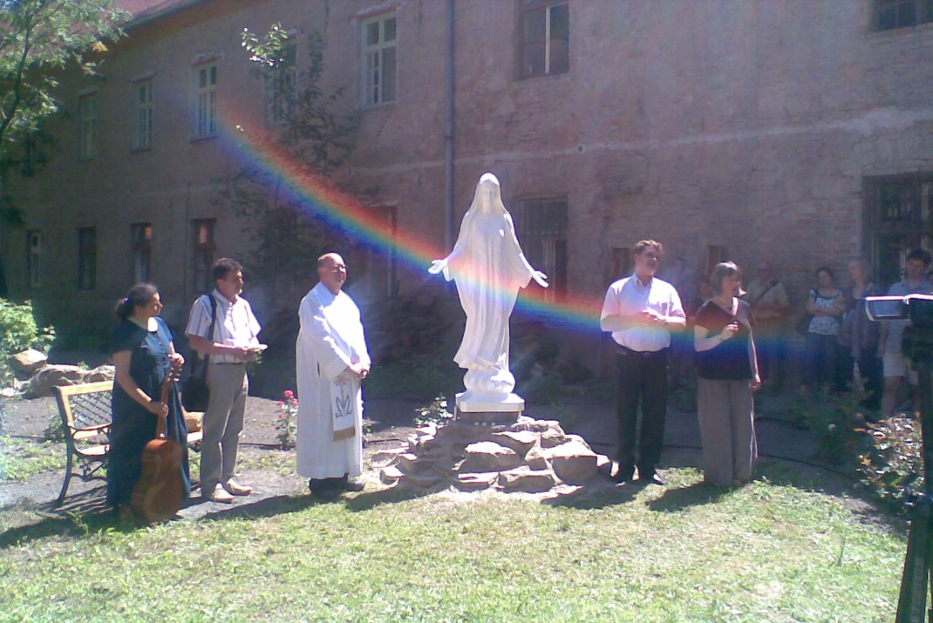
Kívülről is szép rendházunk még nincs, a vakolat az utca frontján erősen hullik, belülről egyáltalán nincs, de van a rendház udvarán már egy Szűzanya szobrunk, aki a materiális kegyelmeken túl (reméljük segít forrásokat találni, vagy a rendi forráselosztókat jobb belátásra bírni :) főleg a lelki kegyelmeket közvetíti. Egyúttal az iskola, a diákok felé tárja ki karjait, hívja őket, és arcával a templom szentélye felé néz, kifejezve ezzel, hogy „jöjjetek hozzám mindnyájan, én Jézushoz vezetlek titeket."
Akik elfogadták a lelkigyakorlatra való meghívást több mint százan voltak. Nagyon határozott, karakteres tanítást kaptak egy képzett olasz teológusnak a szájából, pl. azon a területen, hogy mit jelent ez az önmagunk Szűzanyának szentelése, és mit jelent katolikusnak lenni, melyek a katolikus voltunk fő megkülönböztető jegyei: az Eucharisztia, a Mária-tisztelet, és a pápa személyének, és vezetésének az elfogadása. A Mária-tisztelet például nem hobby, nem szabadidős elfoglaltság, hanem katolikus voltunk velejárója, hiszen a Mennyei Atya másként is elküldhette volna hozzánk Fiát, Jézust, megteremthette volna pl. a föld porából, mint Ádámmal tette, de Ő mégis Máriát választotta, hogy közénk jöjjön, és a kereszt alatt minket egymásra bízott. Az „Ime a te fiad", „Íme a te anyád" szavak azt fejezik ki, hogy Mária ettől kezdve úgy szeret minket, ahogyan Jézust szerette, és nekünk is úgy kell Őt szeretnünk, ahogyan Jézus szerette. (El tudjuk képzelni, hogy Ő nem szerette volna Édesanyját?) Aki tehát elveti, vagy mellőzi Istenhez közeledése közben Máriát, az Isten akaratát veti el, azzal fordul szembe.
Az alkalmon Kisdi Ágnes, budapesti iskolánk tanára tolmácsolt.
Szeretettel hívom erre az önmagunk Szűzanyának szentelésére többi rendházakban élő rendtársakat és a piarista diákokat is. Bele lehet kapcsolódni még ezután is, úgy is ebbe a lelkigyakorlatba - elvégezhető a felajánlás úgy is - ha Nagyboldogasszony napján túl nyúlna lelkigyakorlatunk. A lelkigyakorlathoz segédanyagok találhatók honlapomon: http://www.bocsajozsef.hu/dokumentumok/schio/marianak.html
Azok számára, akik elkezdték ezt a lelkigyakorlatot és a közelben laknak, a vasárnapi kilencórás szentmiséhez kapcsolódóan megosztások, konzultációs alkalmak lesznek templomunkban.
Bocsa József

Eszközigény:

